**BỘ CÔNG THƯƠNG**

**TRƯỜNG ĐẠI HỌC CÔNG NGHIỆP THỰC PHẨM**

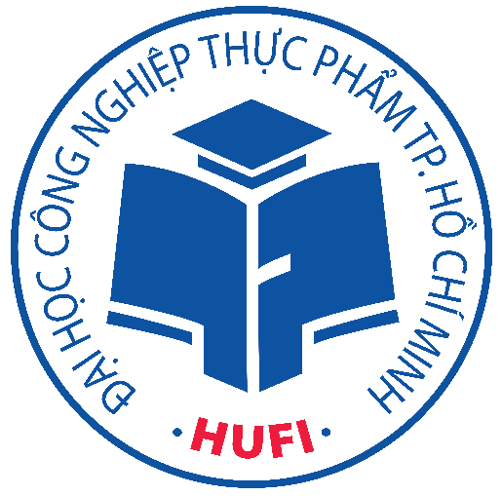**THÀNH PHỐ HỒ CHÍ MINH**

**ĐỒ ÁN KẾT THÚC MÔN HỌC**

**ỨNG DỤNG BÁN HÀNG KẾT NỐI WEB SERVICE**

**GVBM: Vũ Văn Vinh**

**Sinh viên thực hiện**:

* Từ Huệ Sơn 2001190791
* Lê Đức Tài 2001190794
* Trần Thành Tâm 2001190248

*TP. HỒ CHÍ MINH, tháng 05 năm 2022*

**Lập Trình Android**

**Đề tài: Ứng dụng bán hàng kết nối web service**

**.**

|  |  |
| --- | --- |
| **Điểm** | **Lời phê của Giảng Viên** |

**Sinh viên thực hiện**:

|  |  |  |
| --- | --- | --- |
| **MSSV** | **HỌ TÊN** | **CÔNG VIỆC** |
| 2001190791 | Từ Huệ Sơn |  |
| 2001190794 | Lê Đức Tài |  |
| 2001190248 | Trần Thành Tâm | Thực hiện chức năng đăng nhập, đăng ký |

**Mục lục**

**MỞ ĐẦU** 1

**CHƯƠNG 1: GIỚI THIỆU** 2

**1.1.** **Lí do chọn đề tài** 2

**1.2.** **Web service là gì ?** 2

❖ **Khái niệm** 2

❖ **Các thành phần của Web service** 3

**1.3.** **Giới thiệu về API** 3

**1.3.1.** **API là gì ?** 3

**1.3.2.** **Đặc điểm của API** 4

**1.3.3.** **Ưu điểm và nhược điểm của API** 4

**CHƯƠNG 2: PHÂN TÍCH HỆ THỐNG** 5

**2.1.** **Nghiệp vụ hệ thống** 5

**2.2.** **Thiết kế cơ sở dữ liệu** 6

**CHƯƠNG 3: THIẾT KẾ GIAO DIỆN** 9

**3.1. Giao diện hiển thị thông tin sản phẩm** 9

**3.2. Giao diện tìm kiếm sản phẩm** 10

**3.3. Giao diện xem thông tin sản phẩm** 11

**3.4. Menu** 12

**3.5. Giao diện đăng nhập** 13

**3.6. Giao diên quên mật khẩu** 14

**3.7. Giao diện đăng ký** 15

**3.8. Giao diện giỏ hàng** 16

**3.9. Giao diện thiết lập thanh toán** 17

**3.10. Giao diện hóa đơn** 18

**3.11. Giao diện chi tiết đơn hàng** 19

**3.12. Giao diện liên hệ** 20

**CHƯƠNG 4: KẾT LUẬN** 21

# **MỞ ĐẦU**

Ngày nay, công nghệ thông tin ngày càng phát triển thì nhu cầu cuộc sống cũng như việc ứng dụng công nghệ thông tin vào công việc của con người được phát triển mạnh mẽ và ngày càng đa dạng hơn. Nhiều công nghệ ứng dụng mới được áp dụng hằng ngày, cũng như đưa các ứng dụng vào quản lý ngày càng trực quan và sinh động hơn với người sử dụng, nhằm phục vụ nhu cầu của con người. Trong đó hoạt động kinh doanh điện thoại di động và phụ kiện điện thoại ngày càng phát triển mạnh mẽ.. Hiện nay, đa số các cửa hàng di động chưa có app ứng dụng bán điện thoại, các phương pháp quản lý đều thực hiện một các thủ công... nhằm giảm thao tác thủ công, mang lại tính chính xác và hiệu quả cao trong công tác quản lý hoạt động kinh doanh cần phải có một app để quản lý. Thấy được tầm quan trọng của app ứng dụng bán điện thoại đối với nhu cầu của khách hàng. Giúp người mua có thể đặt hàng thông qua app giúp tiết kiệm nhiều công sức và thời gian. Từ việc nghiên cứu cơ sở lý thuyết em đã vận dụng kiến thức và thời gian nghiên cứu của mình để xây dựng nên app bán điện thoại di động.

# **CHƯƠNG 1: GIỚI THIỆU**

## **Lí do chọn đề tài**

Hiện nay, thiết bị di động như điện thoại di động, máy tính bảng đang dần trở nên phổ biến trong cuộc sống. Với sự phát triển nhanh chóng của công nghệ với các nền tảng phần cứng ngày càng rẻ, để sở hữu cho mình một thiết bị công nghệ như điện thoại SmartPhone hay một chiếc máy tính bảng không phải là một việc quá khó khăn như trước nữa. Ngày nay, nhu cầu mua sắm trên những thiết bị di động đang dần phổ biến. Trước đây, khi bạn muốn mua điện thoại di động, linh kiện, phụ kiện điện thoại thì bạn thường phải đi đến cửa hàng mới có thể mua được. Việc này thường gây khó khăn vì phải di chuyển từ địa điểm này sang địa điểm khác và không chắc chắn rằng bạn có thể tìm được thứ mình mong muốn. Nắm bắt được khó khăn và nhu cầu hiện nay đồng thời với mong muốn áp dụng những kiến thức đã được học và tìm hiểu thêm những kiến thức mới phù hợp với xu hướng phát triển của công nghệ vào một ứng dụng ngày nay. Nhóm em chọn thực hiện đề tài “Ứng dụng quản lý mua bán thoại đi động” nhằm đáp ứng nhu cầu mua điện thoại, phụ kiện điện thoại của con người mọi lúc mọi nơi, vào bất kì thời điểm nào.

## **Web service là gì ?**

* **Khái niệm**

Web service là những thành phần ứng dụng dùng để chuyển đổi một ứng dụng thông thường sang một ứng dụng web. Đồng thời nó cũng xuất bản các chức năng của mình để mọi người dùng internet trên thế giới đều có thể sử dụng thông qua nền tảng web. Web Serviece truyền thông bằng cách sử dụng các giao thức mở, tài nguyên phần mềm có thể xác định bằng địa chỉ URL, thực hiện các chức năng và đưa ra các thông tin người dùng yêu cầu, các ứng dụng độc lập và tự mô tả chính nó. Nó bao gồm các modun độc lập cho hoạt động của khách hàng và doanh nghiệp và bản thân nó được thực thi trên server. Nền tảng cơ bản của Web service là XML + HTTP. Bất cứ một ứng dụng nào cũng đều có thể có một thành phần Web service. Web service có thể được tạo ra bằng bất kỳ một ngôn ngữ lập trình nào.

* **Các thành phần của Web service**

1. **XML-RPC**

Đây là giao thức dựa trên XML đơn giản nhất để trao đổi thông tin giữa các máy tính.

1. **SOAP**

SOAP (Simple Object Access Protocol – Giao thức truy cập đối tượng đơn giản). SOAP là một giao thức truyền thông dựa trên XML để trao đổi thông tin giữa các máy tính.

1. **WSDL**

WSDL (Web Service Description Language – Ngôn ngữ mô tả dịch vụ web). WSDL là một ngôn ngữ dựa trên XML để mô tả các dịch vụ web và cách truy cập chúng.

1. **UDDI**

UDDI (Universal Description, Discovery và Integration – Mô tả chung, Khám phá và Tích hợp). UDDI là một tiêu chuẩn dựa trên XML để mô tả, xuất bản và tìm kiếm các dịch vụ web.

## **Giới thiệu về API**

* + 1. **API là gì ?**

API là viết tắt của Application Programming Interface – phương thức trung gian kết nối các ứng dụng và thư viện khác nhau. Nó cung cấp khả năng truy xuất đến một tập các hàm hay dùng, từ đó có thể trao đổi dữ liệu giữa các ứng dụng. Thi thoảng vẫn có người lầm tưởng API là một ngôn ngữ lập trình nhưng thực ra, API chỉ là các hàm hay thủ tục thông thường. Các hàm này được viết trên nhiều ngôn ngữ lập trình khác nhau.

* + 1. **Đặc điểm của API**
* API sử dụng mã nguồn mở, dùng được với mọi client hỗ trợ XML, JSON.
* API có khả năng đáp ứng đầy đủ các thành phần HTTP: URI, request/response headers, caching, versioning, content forma…. Bạn có thể sử dụng các host nằm trong phần ứng dụng hoặc trên IIS.
* Mô hình web API dùng để hỗ trợ MVC như: unit test, injection, ioc container, model binder, action result, filter, routing, controller. Ngoài ra, nó cũng hỗ trợ RESTful đầy đủ các phương thức như: GET, POST, PUT, DELETE các dữ liệu.
* Được đánh giá là một trong những kiểu kiến trúc hỗ trợ tốt nhất với các thiết bị có lượng băng thông bị giới hạn như smartphone, tablet…
  + 1. **Ưu điểm và nhược điểm của API**

**Ưu điểm**

* Giao tiếp hai chiều phải được xác nhận trong các giao dịch sử dụng API. Cũng chính vì vậy mà các thông tin rất đáng tin cậy.
* API là công cụ mã nguồn mở, có thể kết nối mọi lúc nhờ vào Internet.
* Hỗ trợ chức năng RESTful một cách đầy đủ.
* Cấu hình đơn giản khi được so sánh với WCF (Window Communication Foundation). Cung cấp cấp trải nghiệm thân thiện với người dùng.

**Nhược điểm**

* Tốn nhiều chi phí phát triển, vận hành, chỉnh sửa.
* Đòi hỏi kiến thức chuyên sâu.
* Có thể gặp vấn đề bảo mật khi bị tấn công hệ thống.

# **CHƯƠNG 2: PHÂN TÍCH HỆ THỐNG**

* 1. **Nghiệp vụ hệ thống**

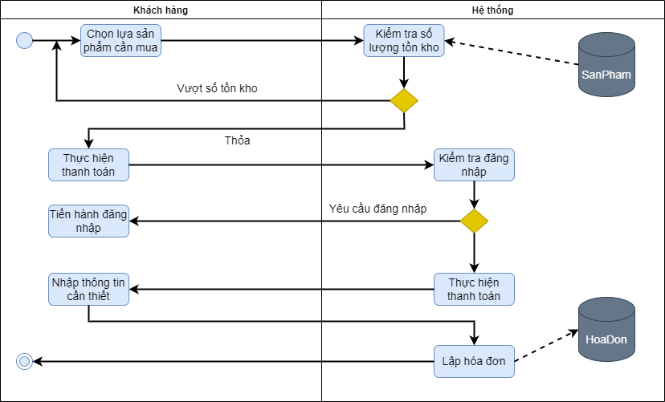

**Nghiệp vụ bán hàng**

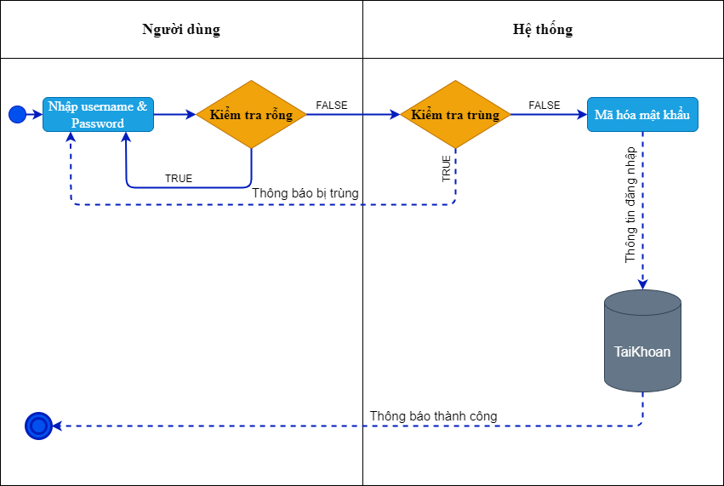

**Nghiệp vụ tạo tài khoản**

* 1. **Thiết kế cơ sở dữ liệu**
* **Hóa đơn**

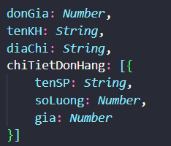

**Mô tả:**

* Bao gồm đơn giá (tổng tiền), tên khách hàng, dịa chỉ và chi tiết hóa đơn
* Trong chi tiết hóa đơn bao gồm : tên sản phẩm, số lượng mua và đơn giá của sản phẩm
* **Sản phẩm**

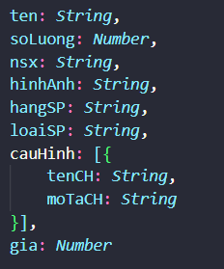

**Mô tả:**

* Bao gồm tên sản phẩm, số lượng, nhà sản xuất, hãng sản phẩm, loại sản phẩm, giá và cấu hình
* Cấu hình bao gồm; tên cấu hình và mô tả cấu hình
* **User**

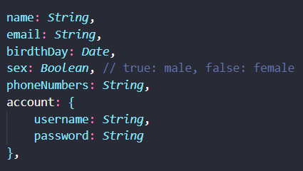

**Mô tả**

* Bao gồm tên, email, ngày sinh, giới tính, số điện thoại và tài khoản
* Tài khoản bao gồm: tên đăng nhập và mật khẩu

# **CHƯƠNG 3: THIẾT KẾ GIAO DIỆN**

## **3.1. Giao diện hiển thị thông tin sản phẩm**

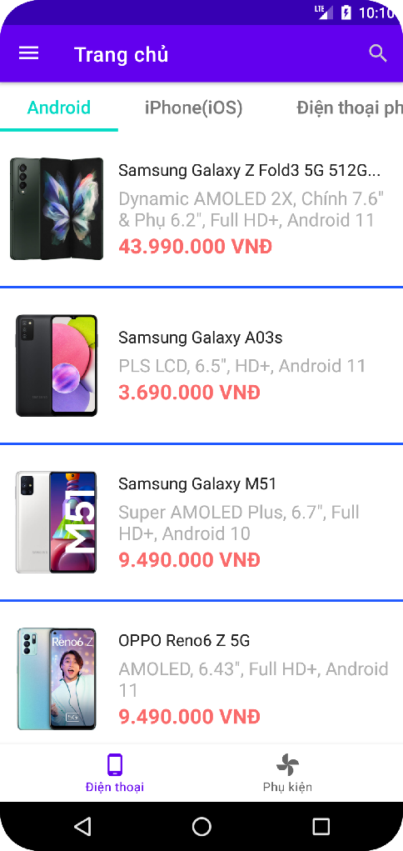 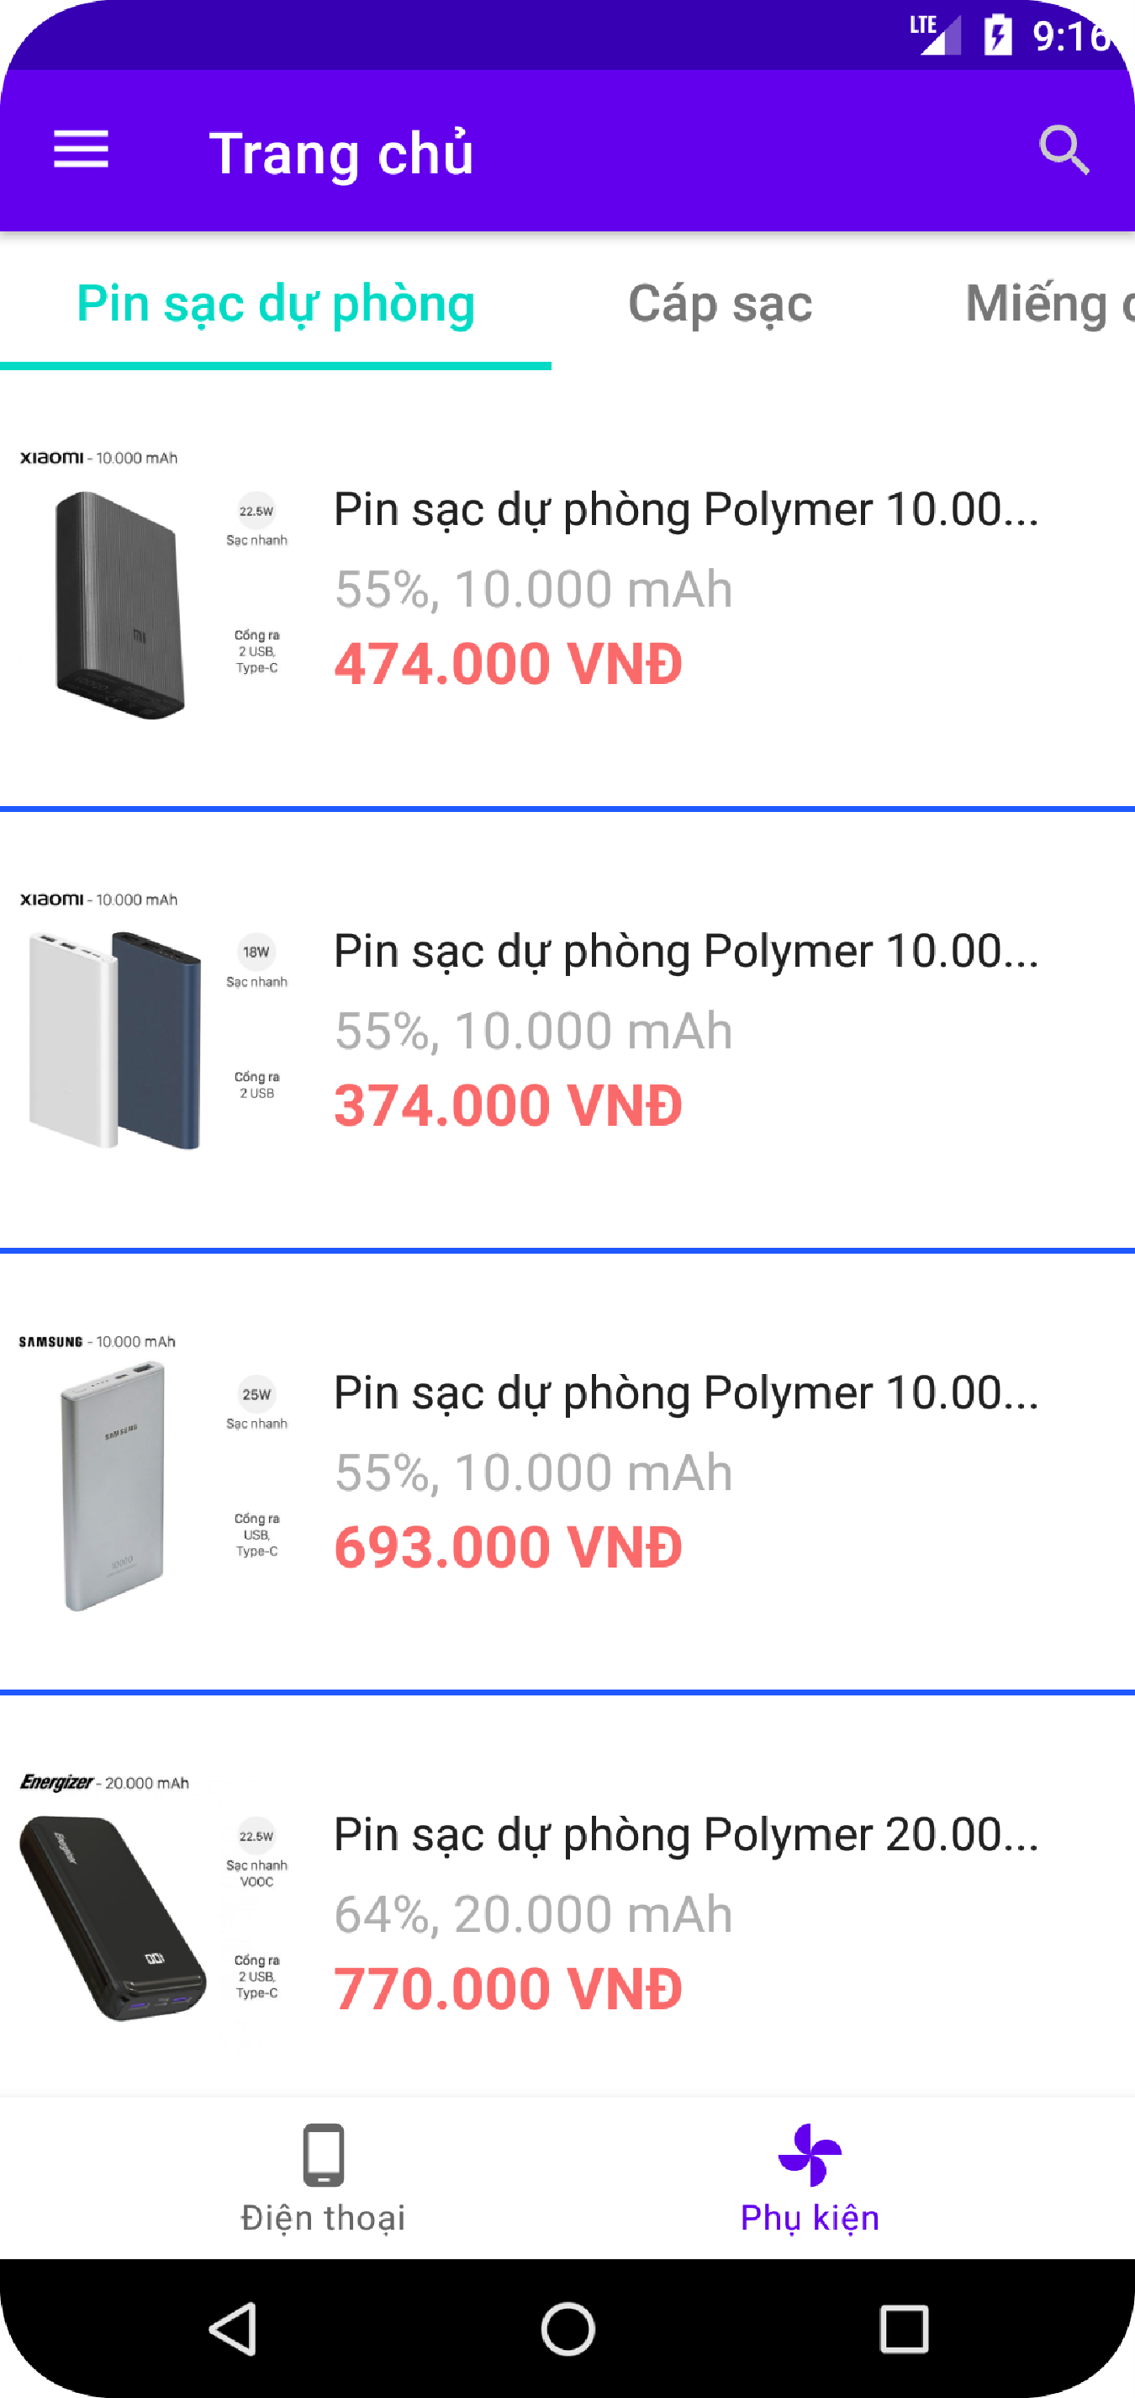

Hiển thị sản phẩm theo từng danh mục, từng loại sản phẩm

## **3.2. Giao diện tìm kiếm sản phẩm**

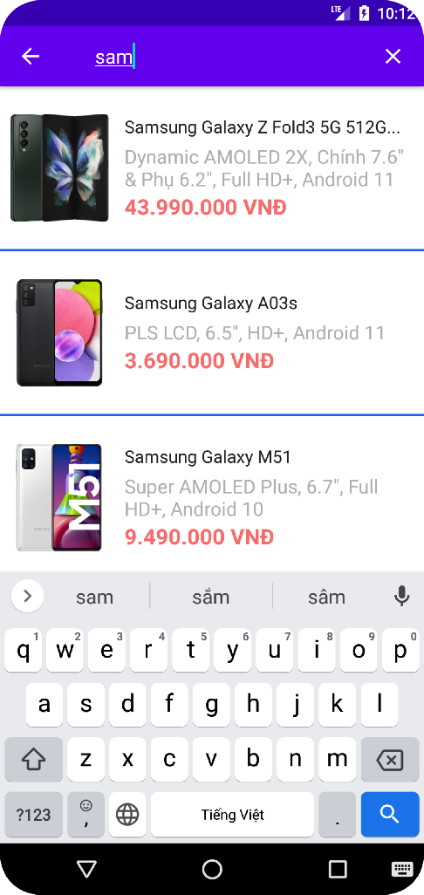

Người dùng có thể tìm kiếm sản phẩm mà mình mong muốn 1 cách nhanh chóng

## **3.3. Giao diện xem thông tin sản phẩm**

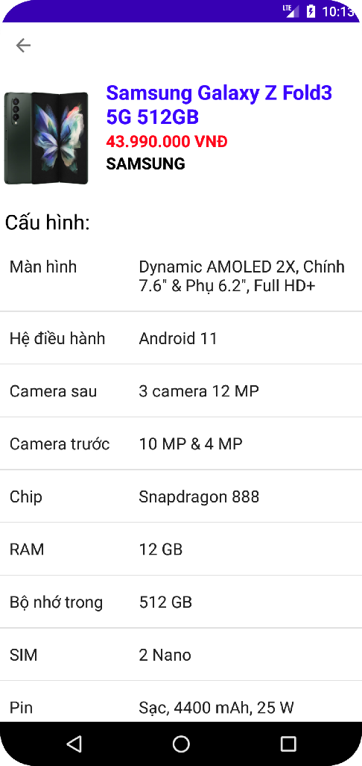

Sau khi tìm được sản phẩm cần mua khách hàng có thể xem thông tin chi tiết sản phẩm đó

## **3.4. Menu**

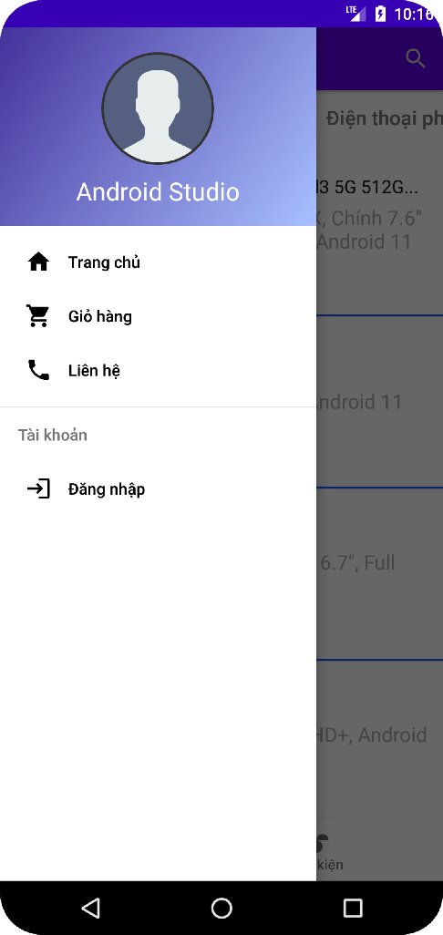 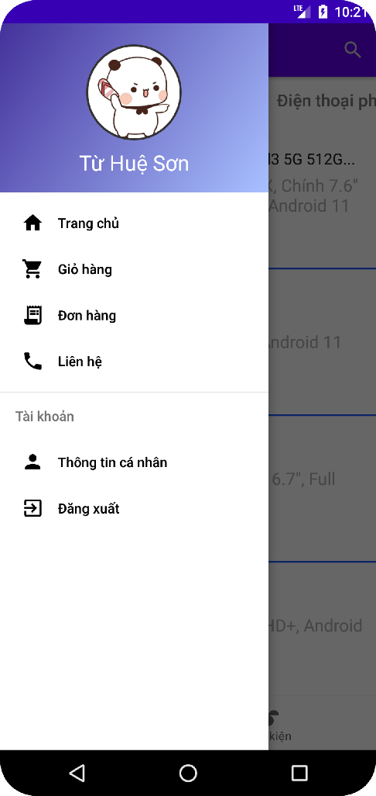

Menu người dùng trước và sau khi đăng nhập

## **3.5. Giao diện đăng nhập**

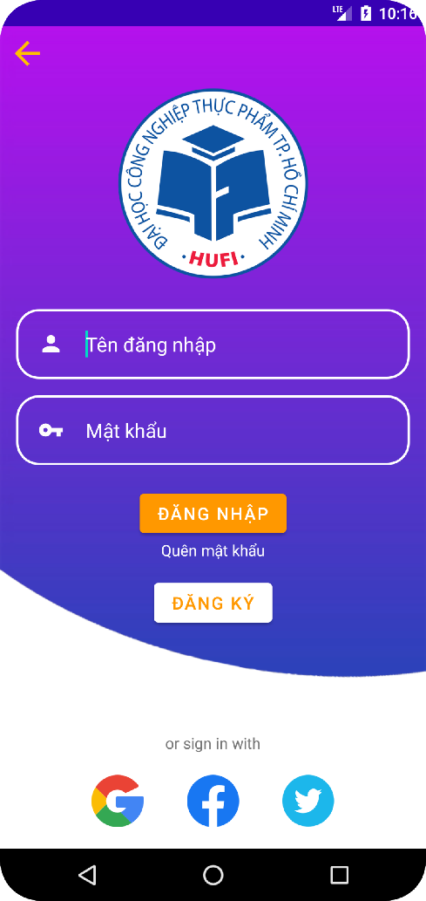 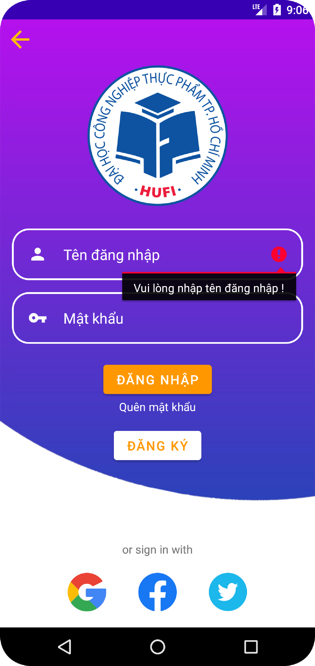

Để sử dụng được các chức năng người dùng cần nhập tên đăng nhập và mật khẩu sau đó click và nút ĐĂNG NHẬP. Đăng nhập thành công sẽ hiện thông báo đăng nhập thành công

## **3.6. Giao diên quên mật khẩu**

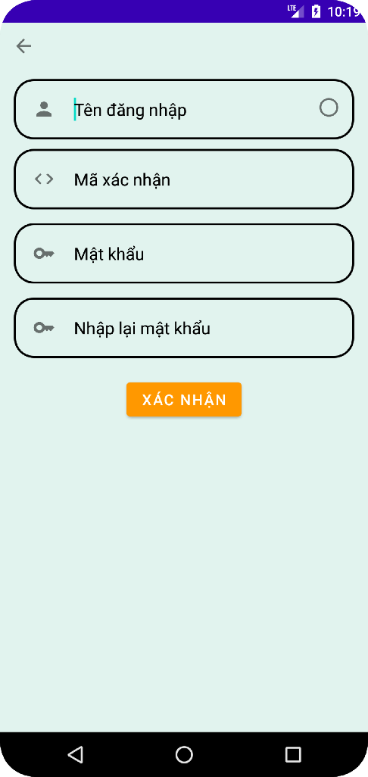

Người dùng cần nhập tên đăng nhập sau đó click vào ô tròn để kiểm tra tên đăng nhập có đúng không. Nếu đúng hệ thống sẽ gửi mã xác nhận thông qua mail đã được tạo trước. Sau đó người dùng mã xác nhận cũng như mật khẩu mới để tiến hành thay đổi mật khẩu

## **3.7. Giao diện đăng ký**

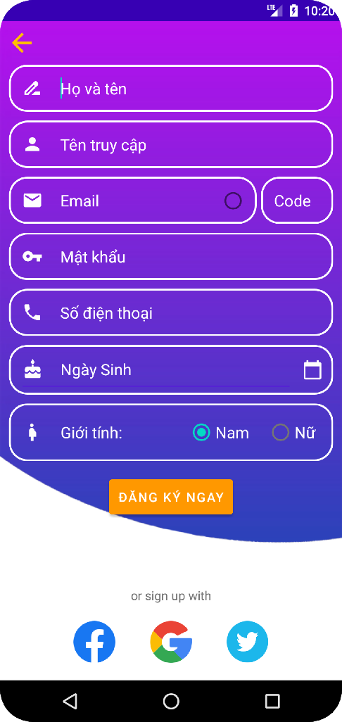

Người dùng có thể tạo tài khoản mới. Người dùng tiến hành điền các thông tin cần thiết. Ở khung nhập email khách hành xác nhận email bằng các ấn vào ôn tròn hệ thống sẽ gửi mã xác nhận vào email

## **3.8. Giao diện giỏ hàng**

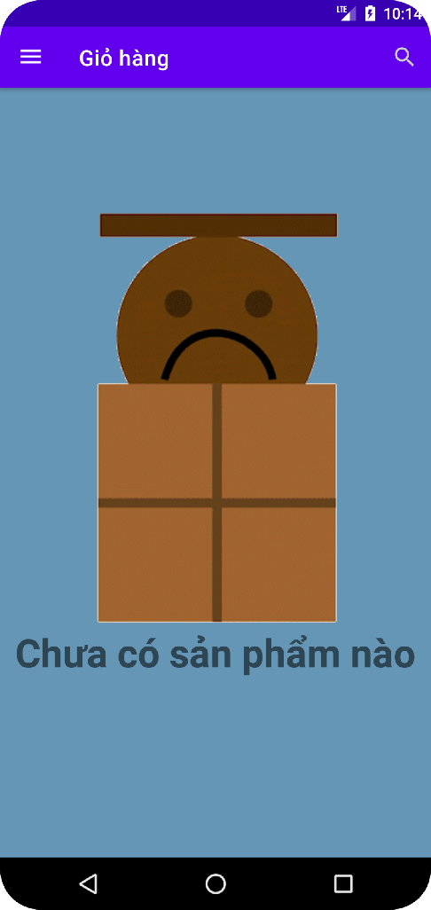 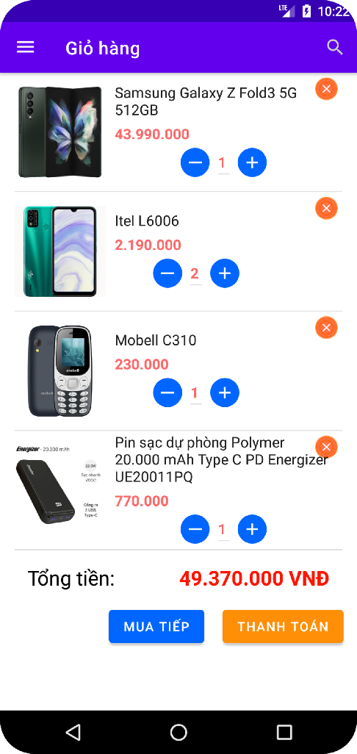

Khi người dùng chưa mua sản phẩm nào. Nếu có mua sản phẩm thì sẽ hiên thị thông tin sản phẩm vào giỏ hàng. Khách hàng có thể thay đổi số lượng sản phẩm trong giỏ hàng. Khách hàng có thể xóa sản phẩm không mong muốn. Ngoài ra, khách hàng có thể click vào nút mua tiếp để quay lại trang chủ để tiếp tục mua hàng

## **3.9. Giao diện thiết lập thanh toán**

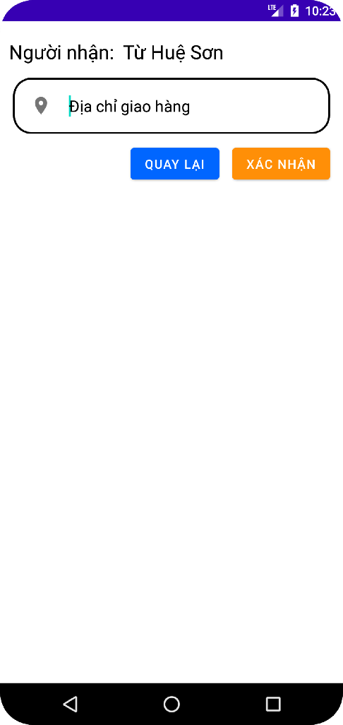

Sau khi chọn được sản phẩn cần mua. Khách hàng tiến hành điền địa chỉ giao hàng đê hoàn tất việc mua hàng

## **3.10. Giao diện hóa đơn**

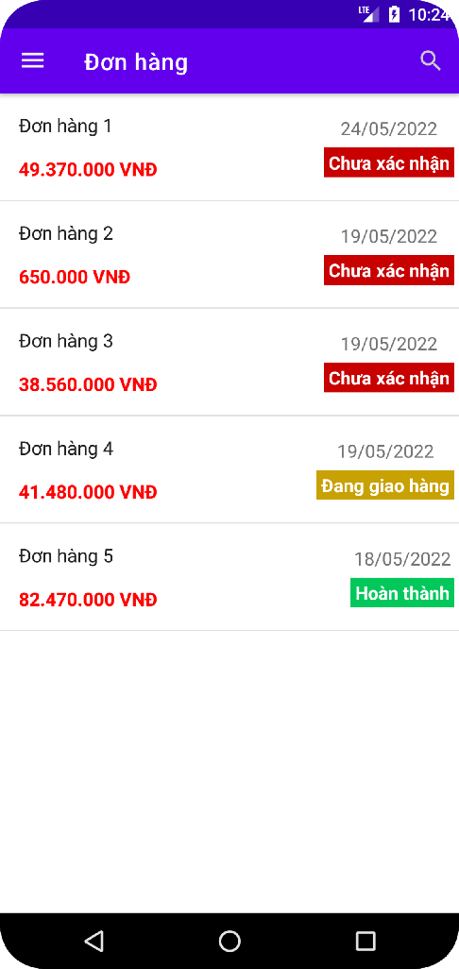

Hiển thị lịch sử mua hàng gồm các thông tin: tổng đơn giá của từng hóa đơn, ngày lập hóa đơn và trạng thái của hóa đơn đó

## **3.11. Giao diện chi tiết đơn hàng**

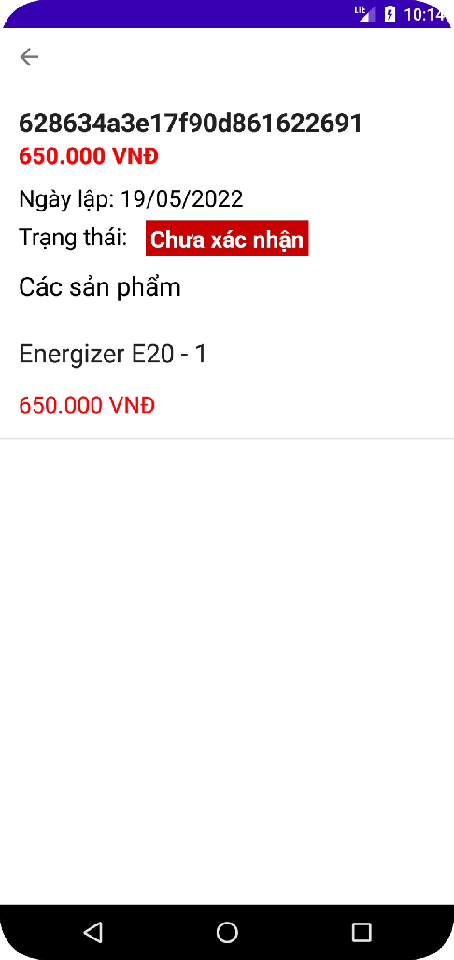

Khách hàng có thể xem chi tiết của đơn hàng bao gồm: tồng đơn giá, ngày lập, sản phẩm đã mua và tình trạng của đơn hàng

## **3.12. Giao diện liên hệ**

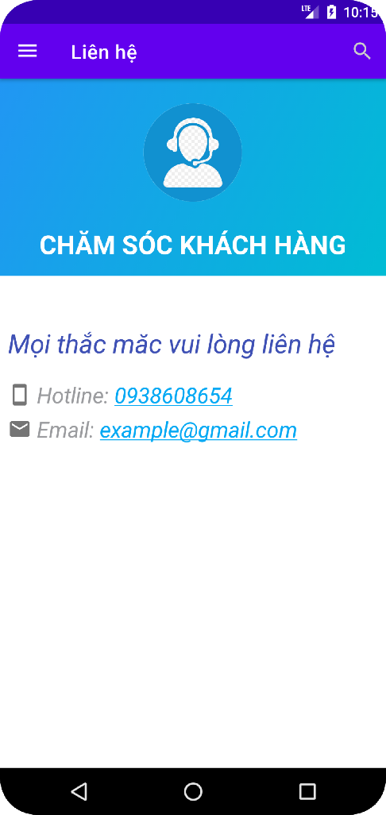

Khách hàng có thể liện hệ cửa hàng thông qua số điện thoại hoặc email của cửa hàng

# **CHƯƠNG 4: KẾT LUẬN**